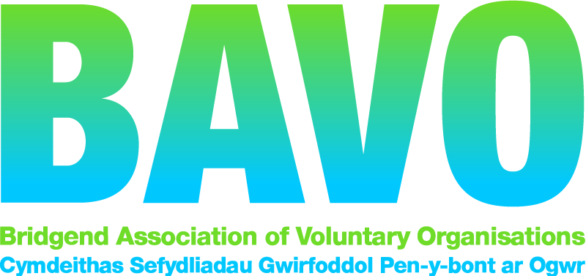
Gwobrau ‘Arwyr Di-glod’ Pen-y-bont ar Ogwr 2026
Wythnos Gwirfoddolwyr 2026
Gwesty Heronston, ddydd Gwener 5 Mehefin

Gwybodaeth am enwebiadau, rheolau a phwrpas y gwobrau
Bob blwyddyn mae miloedd o unigolion a grwpiau yn gwirfoddoli ar draws Bwrdeistref Sirol Pen-y-bont ar Ogwr, gan roi o’u hamser, egni, sgiliau ac ymrwymiad i helpu eraill yn eu cymuned.
Mae Gwobrau Arwyr Di-glod Pen-y-bont ar Ogwr 2026 wedi’u cynllunio i ddiolch, cydnabod ac anrhydeddu gwirfoddolwyr a sefydliadau sydd wedi gwneud cyfraniad sylweddol i’n cymuned.
Dyma’r nawfed flwyddyn i ni gynnal y gwobrau, ac rydym yn annog pobl i enwebu unigolion a/neu grwpiau y maent yn credu sydd wedi gwneud cyfraniad sylweddol i’r gymuned.
Mae’r broses enwebu yn gyflym ac yn syml, a bydd pob enwebai yn derbyn tystysgrif swyddogol.

Categorïau’r gwobrau:
- Gwirfoddolwr Ifanc
- Gwirfoddolwr Oedolyn
- Tîm y Flwyddyn (Cymuned/Elusen)
- Gwirfoddolwr Chwaraeon
- Gwobr Gwasanaeth Hir
- Gwobr Ymddiriedolwr/Arweinyddiaeth Gwirfoddol
- Gwobr Amgylcheddol
Gweithdrefn enwebu
➢ Ni ellir i unigolion eu henwebu eu hunain, gan bartner, aelod o’r teulu nac unrhyw aelod o staff BAVO;
➢ Rhaid i’r sawl sy’n enwebu wneud y gwirfoddolwr yn ymwybodol eich bod yn ei/enwi;
➢ Dylai’r sawl sy’n enwebu fod wedi adnabod yr enwebai am o leiaf chwe mis;
➢ Rhaid i enwebeion fod wedi gwirfoddoli ym Mwrdeistref Sirol Pen-y-bont ar Ogwr yn ystod y 12 mis diwethaf;
➢ Mae categori Gwirfoddolwr y Flwyddyn o dan 25 oed ar gyfer y rhai sydd o dan 25 oed ar 31 Rhagfyr 2026;
➢ Rhaid i sefydliadau fod wedi’u lleoli neu’n gweithio ym Mwrdeistref Sirol Pen-y-bont ar Ogwr;
➢ Nid yw gweithwyr cyflogedig yn gymwys ar gyfer y gwobrau.
Rheolau ar gyfer pob categori
Gall manylion personol a ddarperir ar bob ffurflen enwebu gael eu rhannu â sefydliadau partner ac â’r cyfryngau at ddibenion cyhoeddusrwydd. Os nad ydych yn fodlon i unrhyw wybodaeth gael ei rhannu yn y modd hwn, rhowch wybod i ni cyn gynted â phosibl.
- Sylwch, er y bydd pob enwebai yn cael ei gydnabod, dim ond yr enwebai â’r sgôr uchaf a gaiff ei ddewis i dderbyn gwobr ym mhob categori.
- Sicrhewch fod yr wybodaeth a ddarperir yn berthnasol ac yn unigryw i’r enwebai. Ni ddylid ailadrodd na dyblygu’r wybodaeth ar gyfer enwebai arall.
- Bydd panel dethol yn dewis enillwyr y gwobrau.
- Mae penderfyniadau’r panel yn derfynol. Mae’r panel yn cadw’r hawl i beidio â dyfarnu gwobr mewn unrhyw gategori os teimlant nad yw’r enwebiadau’n addas. Ni roddir adborth ar benderfyniadau na thrafodaethau’r panel.
Dyddiad cau ar gyfer enwebiadau
Rhaid derbyn enwebiadau wedi’u cwblhau erbyn 5pm ddydd Mawrth, 10 Mawrth, gan ddefnyddio’r ffurflen enwebu swyddogol. Ni ystyrir ceisiadau a dderbynnir ar ôl y dyddiad cau.
Dylid marcio enwebiadau post gyda’r geiriau ‘Preifat a chyfrinachol’ a’u dychwelyd at:
Sharon Headon, BAVO – 112/113 Commercial Street, Maesteg, Pen-y-bont ar Ogwr, CF34 9DL.
Gellir e-bostio fersiynau electronig at: volunteering@bavo.org.uk
I gael rhagor o gopïau o’r ffurflen enwebu, gwybodaeth a rheolau, ffoniwch 01656 810400 neu lawrlwythwch y ffurflenni o’n gwefan: www.bavo.org.uk


